第十二章 第6节 波的干涉

班级 姓名 学号_____
【目标导学】：
学习目标：
1．知道两列频率相同的波才能发生干涉现象；知道干涉现象的特点；
2．知道波的干涉现象是特殊条件下的叠加现象，知道干涉现象是波特有的现象；
3．通过观察波的独立前进，波的叠加和水波的干涉现象，认识波的干涉条件及干涉现象的特征。
学习重点：波的叠加及发生波的干涉的条件。
学习难点：对稳定的波的干涉图样的理解。
【课前预习】
1．波的叠加：两列波在空间相遇以后，互不干扰，仍以各自的运动特征向前传播，只是在重叠区域里，任一质点的总位移等于___________。
2．波的干涉：（1）产生稳定干涉的条件：___________；（2）现象：两波相遇时，某些区域振动总是加强，某些区域振动总是减弱，且加强和减弱区互相___________；（3）对两个完全相同的波源产生的干涉，凡 __________处，振动加强；凡__________
_ 处，振动减弱。
3． 和 是波特有的现象。
【新课教学】
一、波的叠加
1．观察动画
2．现象结论：

3．问题：如果希望某些点的振动总能被加强，应有什么条件?如果希望某些点的振动总能被减弱，应有什么条件?

二、波的干涉
1．观察现象
2．波的干涉：

3．波的干涉图样：

4．请反复观察波的干涉的示意图，指出哪些区域为振动加强的区域，哪些区域为振动减弱的区域．

5．任何两列波进行叠加都可以产生干涉现象吗？为什么？

6．干涉是 现象．

三、应用
请学生思考和讨论在我们生活中是否遇到过波的干涉现象，举例说明：

【例题1】在同一介质中两列频率相同，振动步调一致的横波互相叠加，则 ( )
A．波峰与波谷叠加的点振动一定是减弱的
B．振动最强的点经过$\frac{1}{4}$T后恰好回到平衡位置，因而该点的振动是先加强，后减弱
C．振动加强区和减弱区相间隔分布，且加强区和减弱区不随时间变化
D．加强区的质点某时刻位移可能是零

【例题2】当两列振动情况完全相同的水波发生干涉时，如果两列波的波峰在P点相遇，下列说法正确的是 ( )
A．质点P的振动始终是加强的
B．质点P的振幅最大
C．质点P的位移始终最大
D．质点P的位移有时为零

【例题3】如图表示两个相干波源S₁、S₂产生的波在同一种均匀介质中相遇.图中实线表示某时刻的波峰，虚线表示的是波谷，下列说法正确的是 ( )
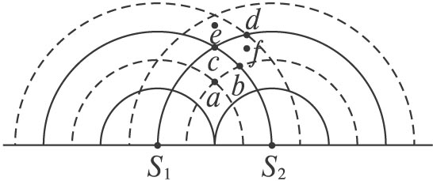
A．a、c两点的振动加强，b、d两点的振动减弱
B．e、f两点的振动介于加强点和减弱点之间
C．经适当的时间后，加强点和减弱点的位置互换
D．经半个周期后，原来位于波峰的点将位于波谷，原来位于波谷的点将位于波峰

四、作业：课时作业2—10
【课堂小结】：

【总结反思】：

